المستوى: أولى متـــوسط المادة: العلـوم الفيزيائيــة والتكنولوجيـا
البطاقة رقم :01

المقطع الثاني: المادة وتحولاتها المدة: 1 ســــــــــــــــــا

الوحدة التعلميـــــة: الوضعية الانطلاقيـة الاستاذ: بن حــــاج كرليـــــفة الحبيـــــب
الأهــــــــــــــداف التعلميـــــــــــــة
الكفــاءة الختاميــــة
القيـــــــــــــــــــــــم

يحل مشكلات متعلقة بالتحولات الفيزيائية للمادة ومفسرا لها بالنموذج الحبيبي للمادة | - يستخدم القياس لتعيين بعض المقادير الفيزيائية و يعبر بطريقة سليمة عن نتيجة القياس.  - يميز بين الحالات الفيزيائية للمادة مستخدماً النموذج الحبيبي  - يميز بين مختلف الخلائط و يعرف كيف يفصل بين مكونات الخلائط  - يعرف معايير نقاوة الماء و مبدأ عملية التقطير موظفا النموذج الحبيبي للماء في حالاته الثلاث  - يعرف مكونات المحلول المائي و يحضره و يعرف أن الكتلة محفوظة فيه موظفا النموذج الحبيبي | - الاعتزاز بالوطن والقيم الثابتة  - استخدام اللغة العربية  - حماية البيئة من التلوث ويلتزم بالقواعد :العدالة-التضامن-الاحترام-  - استخدام تكنولوجيا الاعلام والاتصال

- يلاحظ ويستكشف ويستدل منطقيا
- التخطيـــــــط والتمثيل وجمع المعلــــــــــــومات واستخلاص النتائج
الكفاءة العرضيــــــــة

- استعمال المصطلحات العلمية والترميز العالمـــــــــــــــــــــــــــــــي
- ينمذج وضعيات للتفسير وحل المشكلات
سيــــــــــــــر وضعية الانطلاق

 | أنشطـــــــة الأستــــــــــــــــــــــــــــــاذ | أنشطـــــــة التلميــــــــــــذ | المدة
نـــــــص الوضعية  السندات  المطلوب  المطلوب | بعد عودة محمد واخته سعاد من المدرسة فكرا في صنع حوض مائي على شكل متوازي المستطيلات لتربية الأسماك، فقام بإحضار قطع مستطيلة من الزجاج، ماء، حصى بألوان مختلفة للتزين، سمكتين وبعض الوسائل الأخرى التي تساعدهما. لكن احتار في معرفة كمية الماء اللازم وضعها في الحوض  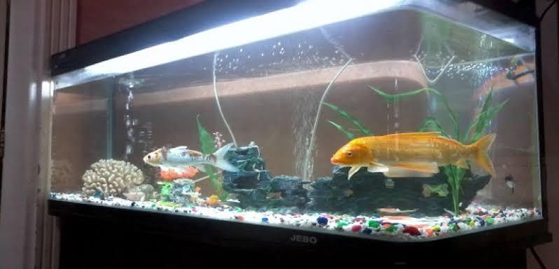  1/ ماهي الوسيلة والطريقة التي تمكنك من معرفــــة:  (ابعاد الحوض –حجمه – كتلته -ودرجة حرارة ماء الحوض)؟  2/ الماء الموجود بالحوض في حالة فيزيائية سائلة.  - ماهي الحالات الأخرى التي يمكن أن يتواجد عليها في الطبيعة محددا العوامل المؤثرة في ذلك؟  - عبر عن تغيرات هذه الحالات باستعمال النموذج الحبيبي؟  3/ ماهي معايير نقاوة الماء النقي  4/ وضع محمد قليلا من الغذاء والحصى الملون في الماء قبل ادخال السمكتين فاختفى الغذاء بينما الحصى بقي على حالته.  - كيف نسمي كل خليط؟ وما هو الفرق بينهما؟ | - قراءة الوضعية جيدا  - التفكير فيها ضمن أفواج  - استعمال السندات  - الاحتفاظ بالفرضيات على الكراس والتأكد من صحتها في حصة حل الوضعية الانطلاقية

حـــــــــــل الوضعية الانطلاقيـــــــــــــة

التعليمة | الحــــل
- بعض القياسات  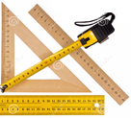 | المقدار الفيزيائي الوسيلة و الطريقة المناسبتين للقياس وحدات القياس  أبعاد الحوض L×l×h المسطرة أوالشريط المتري المتر (m) وأجزاءه ومضاعفاته  الحجم حجم الحوض حجم العلبة V=L×l×h المتر مكعب (m³) وأجزاءه ومضاعفاته. اللتر(L) للسعات وله أجزائه  الكتلة (m) الميزان الكيلوغرام وأجزائه ومضاعفاته  درجة الحرارة المحرار الدرجة المئوية م° أو السلسيوز °C
- حالات المادة و تغيراتها  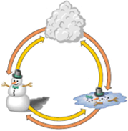 | - الحالات الفيزيائية الأخرى للماء: حالة صلبة – حالة غازية  - حالة الماء وتغيراته:  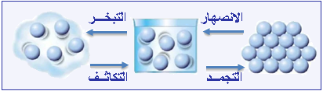
- الخلائط | - (ماء + حجر) خليط غير المتجانس يمكن التمييز بين مكوناته بالعين المجردة  - (ماء + غذاء) خليط المتجانس لا يمكن التمييز بين مكوناته بالعين المجردة

المستوى: أولى متـــوسط المادة: العلـوم الفيزيائيــة والتكنولوجيـا
البطاقة رقم :02

المقطع الثاني: المادة وتحولاتها المدة: 01 ســــــــــــــــــا

الوحدة التعلميـــــة: بعض القياسات "قياس الاطوال" الاستاذ: بن حــــاج كرليـــــفة الحبيـــــب

الأهــــــــــــــداف التعلميـــــــــــــة
الكفــاءة الختاميــــة
مركبــــــــة الكفــــــاءة

-يحل مشكلات متعلقة بالتحولات الفيزيائية للمادة ومفسرا لها بالنموذج الحبيبي للمادة | - يعين الاطوال باستخدام ( المسطرة –الشريط المتري-....)  - يتعرف على الوحدات الدولية لقياس الأطوال (الأجزاء ـ المضاعفات) باستعمال الترميز العالمي مع تحويلاتها من وحدة الى اخرى | ـ-يقيس بعض المقادير الفيزيائية باستعمال الوسيلة والطريقة المناسبتين ، ويستخدمها لحل مشكلا يتعلق بها في المخبر وخارجه

المراجــــــــــــــــع

العقبات المطلوب تخطيها

السندات التعليمية المستعملة

- المسطرة -الشريط المتري- أجسام مختلفة الابعاد- القدم القنوية | - صعوبة تحديد القياس بالقدم القنوية و القراءة عليها.  - صعوبة تحويل بعض الوحدات | المنهاج, الوثقة المرفقة, الكتاب المقرر, مذكرات اساتذة, مواقع الانترنيت

سيــــــــــــــرالوضعية التعليمية التعلمية

المراحل | أنشطـــــــة الأستــــــــــــــــــــــــــــــاذ | أنشطـــــــة التلميــــــــــــذ
تمهيـــــــــــد | مراجعة للمكتسبات القبلية حول وحدات وأجهزة القياس | استرجاع بعض المفاهيم
الوضعـــــــية الجزئــــــــــية | في حياتنا اليومية نحتاج الى قياس أطوال مختلفة (طول منزل – طول كتاب-قطر شريط اللاصق ...الخ)  - هل نستعمل نفس أداة القياس؟  - هل تقدر كل الأطوال بنفس الوحدة؟ | - يقرؤون الوضعية جيد  - يحاولون مناقشة الوضعية ويقدمون فرضياتهم ويسجلونها على جزء هامشي من السبورة
النشـــــــاط  التعلمـــــــــي  01 | - قياس الأطوال – وحدات الطول  نشاط1:  استخدم الطريقة والوسيلة المناسبتين، لقياس أبعاد أجسام مختلفة، ثم سجّل النتائج في الجدول  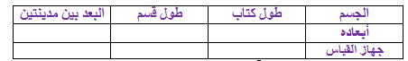 | 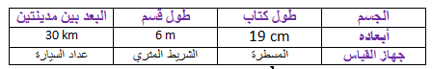  -ملأ الجدول
ارســـــــــاء  المـــــــوارد  ارســـــــــاء  المـــــــوارد | - لقياس الأطوال نستعمل وسائل خاصة مثل: المسطرة – الشريط المتري – عداد السيارة...الخ  - الوحدة الأساسية لقياس الأطوال هي المتر m  ويمكن تحويل الوحدات وفق الجدول التالي:  mm cm dm m dam hm km | المساهمة في ارساء الموارد وكتابتها على الكراس  المساهمة في ارساء الموارد وكتابتها على الكراس
تقويم الموارد | تقويـــــــم 9 ص 20 | حل التقويم
النشـــــــاط  التعلمـــــــــي  02 | - القدم القنوية:  نشاط2:  اليك القدم القنوية:  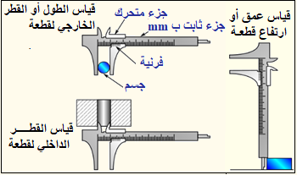 | - يتعلم طريقة القياس بالقدم القنوية.  - القراءة الأولى: يقرأ على المسطرة عدد المليمترات الموجودة قبل صفر الفرنية.  - القراءة الثانيــة: يقرأ على الفرنية عدد أعشار المليمتر المطابق لتدريجه المسطرة.  - يجمع القراءتين.  مثال:  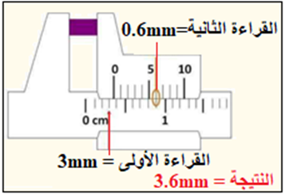
ارســـــــــاء  المـــــــوارد | القدم القنوية: هي أداة من أدوات القياس تستعمل لقياس الأطوال الصغيرة والعمق والسمك ويوجد منها نوعين: البسيطة والالكترونية. | المساهمة في ارساء الموارد وكتابتها على الكراس
تقويــــــم المـــــــوارد | 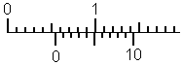 | قراءة القياس

المستوى: أولى متـــوسط المادة: العلـوم الفيزيائيــة والتكنولوجيـا
البطاقة رقم :03

المقطع الثاني: المادة وتحولاتها المدة: 02 ســــــــــــــــــا

الوحدة التعلميـــــة: تعيين الحجم الاستاذ: بن حــــاج كرليـــــفة الحبيـــــب
الكفــاءة الختاميــــة
الأهــــــــــــــداف التعلميـــــــــــــة
مركبــــــــة الكفــــــاءة

-يحل مشكلات متعلقة بالتحولات الفيزيائية للمادة ومفسرا لها بالنموذج الحبيبي للمادة | - يختار الزجاجيات المخبرية وأوان ذات سعات مختلفة ومناسبة لتقدير حجم معين من السائل.  - يستخدم الوحدات المناسبة للتعبير عن قيمة مقدار مقاس.  - يعبّر عن نتيجة قياس باستخدام التقريب المناسب.  - يحدّد حسابيا حجوم أجسام صلبة ذات أشكال منتظمة مألوفة.  - يستخدم جدول تحويل وحدات الحجوم بشكل صحيح | ـ يقيس بعض المقادير الفيزيائية باستعمال الوسيلة والطريقة المناسبتين، ويستخدمها لحل مشكلا يتعلق بها في المخبر وخارجه

المراجــــــــــــــــع

العقبات المطلوب تخطيها

السندات التعليمية المستعملة

أجسام سائلة ـ أجسام صلبة -مجسمات مختلفة-زجاجيات لقياس الحجم | - استعمال طريقتي الحساب والقياس في تجربة الغمر  - صعوبة تحويل بعض الوحدات | المنهاج, الوثيقة المرافقة, كتاب التلميذ, مذكرات اساتذة, مواقع الانترنيت

سيــــــــــــــرالوضعية التعليمية التعلمية

المراحل | أنشطـــــــة الأستــــــــــــــــــــــــــــــاذ | أنشطـــــــة التلميــــــــــــذ
تمهيـــــــــــد | مراجعة للمكتسبات القبلية حول وحدات وأجهزة القياس | استرجاع بعض المفاهيم
الوضعـــــــية الجزئــــــــــية | أحضر الأستاذ كمية من الماء وحجر وأجسام على شكل متوازي مستطيلات ومكعبات ثم طلب من التلاميذ قياس حجم كل منهم.  - كيف نقيس حجم كل جسم من هذه الأجسام؟ | - يقرؤون الوضعية جيد  - يحاولون مناقشة الوضعية ويقدمون فرضياتهم ويسجلونها على جزء هامشي من السبورة
النشـــــــاط  التعلمـــــــــي  01 | - تعيين حجم جسم سائل  نشاط1:  خذ مخبار مدرج واسكب كمية من الماء فيه ثم عيّن حجمه بعدها اسكب الماء في حوجلة او دورق.  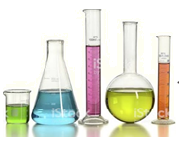  -ماذا تلاحظ؟ | - ينجز التجربة.  - الملاحظات:  - حجم السائل .......  - من أجل قراءة صحيحة تنظر العين بشكل افقي  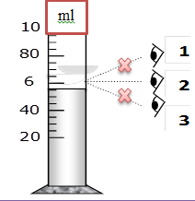
ارســـــــــاء  المـــــــوارد | - الحجم: هو الحيز(المكان) الذي يشغله الجسم ويرمز له بالرمزv  - لتحديد حجم جسم سائل نستعمل أواني مدرجة مثل: مخبار مدرج – كأس بيشر – حوجلة...الخ  - الوحدة الأساسية لقياس الحجم هي المتر m³ أو L  ويمكن تحويل الوحدات وفق الجدول التالي:  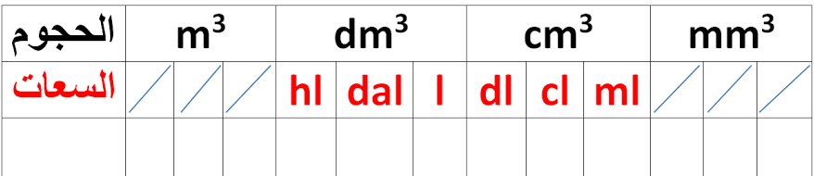  ملاحظة: 1dm³=1L ; 1cm³=1mL | المساهمة في ارساء الموارد وكتابتها على الكراس
تقويم الموارد | تقويـــــــم 7- 12 – 13 ص 21 | حل التقويم
النشـــــــاط  التعلمـــــــــي  02 | 2-حجم جسم صلب ذي شكل كيفي:  نشاط2:  اقترح بروتوكول تجريبي لقياس حجم حجر او حبة بطاطا  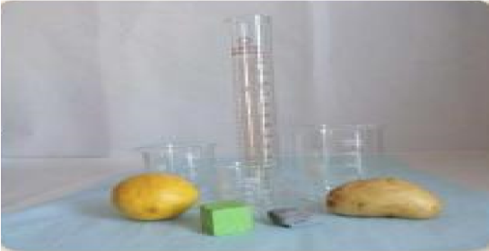 | - لإيجاد حجم الحجر نستعمل طريقة الغمر  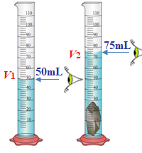  V=V₂ – V₁  V= 75ml – 50 ml = 25 ml
ارســـــــــاء  المـــــــوارد | لتحديد حجم جسم صلب ذي شكل كيفي نستعمل طريقة الغمر | المساهمة في ارساء الموارد وكتابتها على الكراس
النشـــــــاط  التعلمـــــــــي  03 | 3-حجم جسم صلب له شكل هندسي منتطم  نشاط3:  لاحظ الوثيقة التالية: 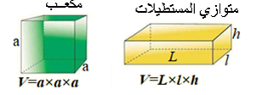  - قم بقياس أبعاد كل شكل ثم احسب حجم كل جسم اعتمادا على العلاقتين. | - قياس أبعاد كل جسم  - حساب حجم كل جسم:  * متوازي المستطيلات:  L= 5cm l=2cm h= 3cm  V= 5* 3 * 2 = 30 cm³  * المكعب:  a= 4cm  v=4*4*4=64 cm³
ارســـــــــاء  المـــــــوارد | لتحديد حجم جسم صلب منتظم الشكل نقيس أبعاده ثم نطبق القاعدة الحسابية الخاصة به | المساهمة في ارساء الموارد وكتابتها على الكراس
تقويــــــم المـــــــوارد | تقويـــــــم 29 ص 22 | حل التقويم

المستوى: أولى متـــوسط المادة: العلـوم الفيزيائيــة والتكنولوجيـا
البطاقة رقم :04

المقطع الثاني: المادة وتحولاتها المدة: 01 ســــــــــــــــــا

الوحدة التعلميـــــة: قياس الكتلة الاستاذ: بن حــــاج كرليـــــفة الحبيـــــب

الأهــــــــــــــداف التعلميـــــــــــــة
مركبــــــــة الكفــــــاءة

الكفــاءة الختاميــــة

-يحل مشكلات متعلقة بالتحولات الفيزيائية للمادة ومفسرا لها بالنموذج الحبيبي للمادة | - يستخدم الميزان لتقدير كتل أجسام مألوفة.  - يستخدم جدول تحويل وحدات الكتل بشكل صحيح | ـ يقيس بعض المقادير الفيزيائية باستعمال الوسيلة والطريقة المناسبتين ، ويستخدمها لحل مشكلا يتعلق بها في المخبر وخارجه

المراجــــــــــــــــع

العقبات المطلوب تخطيها

السندات التعليمية المستعملة

ميزان روبرفال – ميزان رقمي - ماء - كتل عيارية مواد مختلفة .- إناء مدرج | - صعوبة القراءة الصحيحة للكتل العيارية  - صعوبة استخدام الميزان وصعوبة تحويل بعض الوحدات | المنهاج, الوثيقة المرافقة, كتاب التلميذ, مذكرات اساتذة, مواقع الانترنيت

سيــــــــــــــرالوضعية التعليمية التعلمية

المراحل | أنشطـــــــة الأستــــــــــــــــــــــــــــــاذ | أنشطـــــــة التلميــــــــــــذ
تمهيـــــــــــد | التذكير بالقياسات التي درسها في الابتدائي | استرجاع بعض المفاهيم
الوضعـــــــية الجزئــــــــــية | أرادت الأم تحضير بعض الحلوى فاحتاجت الى المقادير التالية:150g من الفرينة و20g من السكر، 40g من الزبدة ...  - كيف يمكنها قياس كتل هذه المقادير؟ | - يقرؤون الوضعية جيد  - يحاولون مناقشة الوضعية ويقدمون فرضياتهم ويسجلونها على جزء هامشي من السبورة
النشـــــــاط  التعلمـــــــــي  01 | - قياس كتلة جسم صلب  نشاط1:  لدينا مجموعة من الأجسام: قلم سبورة- قطعة نقدية- ساعة يد – ممحاة..  - باستعمال الميزان المناسب حدد كتلة كل جسم.  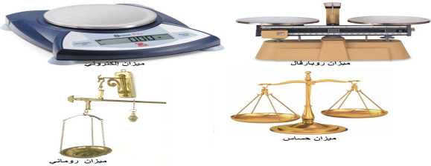 | - ينجز التجربة.  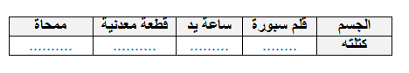
النشـــــــاط  التعلمـــــــــي  02 | 2-قياس كتلة جسم سائل  نشاط2:  لدينا حجم من الماء. قم بتحديد كتلته اعتمادا على الشكل  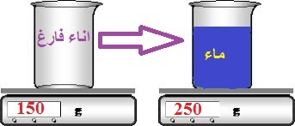 | - لإيجاد كتلة الماء نتبع الخطوات التالية:  1- نقيس كتلة الإناء وهو فارغ : m₁=150 g  -2 نسكب الماء او أي سائل اخر نريد قياس كتلته داخل الإناء الفارغ : m₂=250 g  3- كتلة السائل (الماء) هي:  m=m₂-m₁  m=250-150=100 g
ارســـــــــاء  المـــــــوارد | - يرمز للكتلة بالرمزm  - لقياس كتلة جسم نستعمل الميزان بأنواعه مثل: الميزان الالكتروني – ميزان روبورفال ...الخ  - الوحدة الأساسية الكتلة هي kg  ويمكن تحويل الوحدات وفق الجدول التالي:  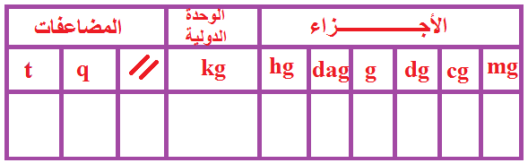 | المساهمة في ارساء الموارد وكتابتها على الكراس
تقويــــــم المـــــــوارد | تقويـــــــم 8 -10 ص 20 | حل التقويم

المستوى: أولى متـــوسط المادة: العلـوم الفيزيائيــة والتكنولوجيـا
البطاقة رقم :05

المقطع الثاني: المادة وتحولاتها المدة: 02 ســــــــــــــــــا

الوحدة التعلميـــــة: الكتلة الحجمية-الكثافة الاستاذ: بن حــــاج كرليـــــفة الحبيـــــب

مركبــــــــة الكفــــــاءة

الأهــــــــــــــداف التعلميـــــــــــــة
الكفــاءة الختاميــــة

-يحل مشكلات متعلقة بالتحولات الفيزيائية للمادة ومفسرا لها بالنموذج الحبيبي للمادة | - يعيّن تجريبيا الكتلة الحجمية لجسم صلب أو سائل.  - يحسب كثافة بعض الأجسام الصلبة والسائلة.  - يقارن مواد من حيث كثافتها. | ـيقيس بعض المقادير الفيزيائية باستعمال الوسيلة والطريقة المناسبتين ، ويستخدمها لحل مشكلا يتعلق بها في المخبر وخارجه

المراجــــــــــــــــع

العقبات المطلوب تخطيها

السندات التعليمية المستعملة

ميزان -مخبار مدرج -أسطوانات مختلفة الكتلة ولها نفس الحجم | صعوبة التمييز بين الكتلة الحجمية والكثافة –  - صعوبة في فهم طفو الأجســـام | المنهاج, الوثيقة المرافقة, كتاب التلميذ, مذكرات اساتذة, مواقع الانترنيت

سيــــــــــــــرالوضعية التعليمية التعلمية

المراحل | أنشطـــــــة الأستــــــــــــــــــــــــــــــاذ | أنشطـــــــة التلميــــــــــــذ
تمهيـــــــــــد | التذكير بقياس الكتلة وتعيين الحجم | استرجاع بعض المفاهيم
الوضعـــــــية الجزئــــــــــية | أثناء تحضير الأم لصلصة السلاطة لاحظت أن الخل يبقى في الأسفل والزيت فوقه  - كيف تفسر ذلك؟ | - يقرؤون الوضعية جيد  - يحاولون مناقشة الوضعية ويقدمون فرضياتهم ويسجلونها على جزء هامشي من السبورة
النشـــــــاط  التعلمـــــــــي  01  النشـــــــاط  التعلمـــــــــي  02 | - الكتلة الحجمية  نشاط1: الكتلة الحجمية لجسم صلب  لدينا لدينا أسطوانات من مواد مختلفة و لها نفس الحجم  قس كتلة كل أسطوانة ثم أحسب النسبة $\frac{m}{V}$  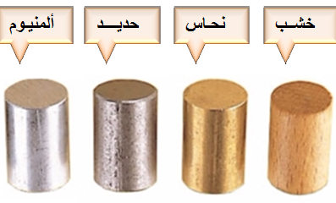  - ماذا تلاحظ؟  نشاط2: الكتلة الحجمية لجسم سائل  نأخذ نفس الحجم من الزيت والماء 150cm³  - قس كتلة كل منهما ثم أحسب النسبة $\frac{m}{V}$  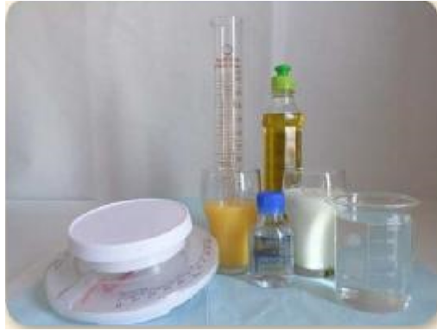  - ماذا تلاحظ؟ | - ينجز التجربة ويملأ الجدول.  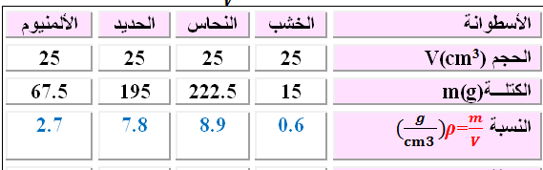  الملاحظة:  كتل الأجسام غير متساوية وكذلك النسب $\frac{m}{V}$  ينجز التجربة ويملأ الجدول  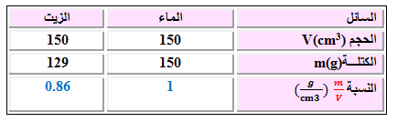  الملاحظة:  كتل السوائل غير متساوية وكذلك النسب $\frac{m}{V}$
ارســـــــــاء  المـــــــوارد | الكتلة الحجمية: مقدار فيزيائي يميز كل مادة (صلبة أو سائلة) عن باقي المواد، رمزها وتحسب بالعلاقة وحدتها أو  حيث m: كتلة الجسم v: حجمه | المساهمة في ارساء الموارد وكتابتها على الكراس
تقويــــــم المـــــــوارد | قطعة من الخشب كتلتها 2.88g وحجمها 12cm³  - احسب كتلتها الحجمية. | حل التقويم
النشـــــــاط  التعلمـــــــــي  03 | 2 -الكثافة  نشاط3: كثافة جسم بالنسبة للماء  قم بوضع المواد السابقة في وعاء به ماء وقارن الكتلة الحجمية لكل مادة بالنسبة للكتلة الحجمية بالنسبة للماء واكمل الجدول التالي :  ( تعطى الكتلة الحجمية للماء : 1g/cm³ =ρ )  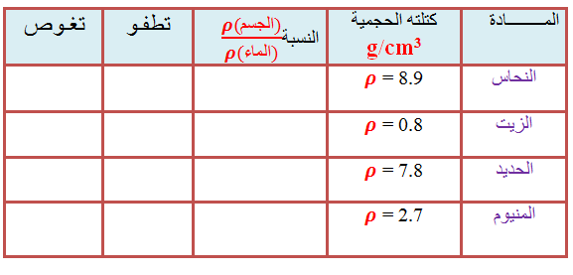 | ينجز التجربة ويملأ الجول  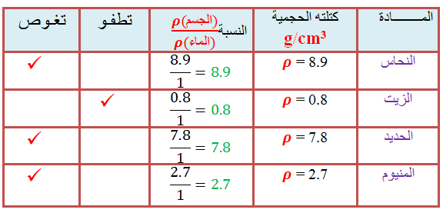
ارســـــــــاء  المـــــــوارد | كثافة جسم بالنسبة للماء: هي النسبة "الكتلة الحجمية للجسم/الكتلة الحجمية للماء، رمزها d حيث:  $$d=\frac{ρالجسم}{ρالماء}$$  - المواد التي كثافتها أقل من 1 تطفو فوق سطح الماء  - المواد التي كثافتها أكبر من 1 تغرق في الماء | المساهمة في ارساء الموارد وكتابتها على الكراس
تقويــــــم المـــــــوارد | أراد بائع مجوهرات التأكد من نقاوة سبيكة مكعبة الشكل من الذهب التي يملكها، فقام بالقياسات:  - طول ضلع السبيكة 2cm  - كتلة السبيكة 77.2g  1- أحسب الكتلة الحجمية للسبيكة ثم استنتج اذا كانت مصنوعة من الذهب الخالص أم المغشوش. اذا علمت أن الكتلة الحجمية للذهب الخالص 19.3 g/cm³  2- احسب كثافتها ثم استنتج هل تطفو أم تغرق في الماء.

المستوى: أولى متـــوسط المادة: العلـوم الفيزيائيــة والتكنولوجيـا
البطاقة رقم :06

المقطع الثاني: المادة وتحولاتها المدة: 01 ســــــــــــــــــا

الوحدة التعلميـــــة: تعيين درجة الحرارة الاستاذ: بن حــــاج كرليـــــفة الحبيـــــب

الكفــاءة الختاميــــة
مركبــــــــة الكفــــــاءة

الأهــــــــــــــداف التعلميـــــــــــــة

-يحل مشكلات متعلقة بالتحولات الفيزيائية للمادة ومفسرا لها بالنموذج الحبيبي للمادة | -يتعرف على وحدة تعيين درجة الحرارة  وترميزها العالمي.  -يعين درجات الحرارة بواسطة المحرار | - يقيس بعض المقادير الفيزيائية باستعمال الوسيلة والطريقة المناسبتين ، ويستخدمها لحل مشكلا يتعلق بها في المخبر وخارجه

السندات التعليمية المستعملة

المراجــــــــــــــــع

العقبات المطلوب تخطيها

محارير مختلفة – أجسام ساخنة وأخرى باردة | - القراءة على المحرار.  -فهم ان درجة الحرارة تعين ولاتقاس | المنهاج, الوثيقة المرافقة, كتاب التلميذ, مذكرات اساتذة, مواقع الانترنيت

سيــــــــــــــرالوضعية التعليمية التعلمية

المراحل | أنشطـــــــة الأستــــــــــــــــــــــــــــــاذ | أنشطـــــــة التلميــــــــــــذ
تمهيـــــــــــد | التذكير بالقياسات التي درسها سابقا | استرجاع بعض المفاهيم
الوضعـــــــية الجزئــــــــــية | أصيب أخوك بالحمى فطلبت منك أمك شراء أداة من عند الصيدلي لتعيين درجة الحرارة  - سمّ هذه الأداة، موضحاً طريقة استخدامها. | - يقرؤون الوضعية جيد  - يحاولون مناقشة الوضعية ويقدمون فرضياتهم ويسجلونها على جزء هامشي من السبورة
النشـــــــاط  التعلمـــــــــي  01 | - تعيين درجة حرارة جسم  نشاط1:  لدينا 3 كؤوس بها ماء ساخن، ماء فاترو ماء بارد.  - قم بغمر يد في الماء الساخن والأخرى في الماء البارد ثم أدخلهما مع بعض في الماء الفاتر.  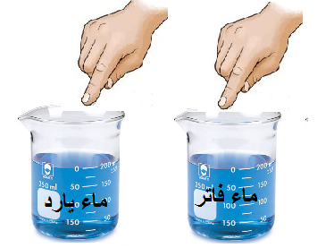  - ماذا تلاحظ؟ | - ينجز التجربة.  - الملاحظة:  اليد التي كانت في الماء البارد تحس بالحرارة بينما التي كانت في الماء الساخن تحس بالبرودة
ارســـــــــاء  المـــــــوارد | لا يمكننا الاعتماد على حاسة اللمس لتعيين درجة حرارة الاجسام | المساهمة في ارساء الموارد وكتابتها على الكراس
النشـــــــاط  التعلمـــــــــي  02 | نشاط2: قراءة درجة الحرارة على المحرار  نستعمل المحرار لقراءة درجة حرارة الكؤوس الثلاثة  الكأس الماء درجة الحرارة  الأول البارد  الثاني الفاتر  الثالث الساخن | ينجز التجربة ويملأ الجدول  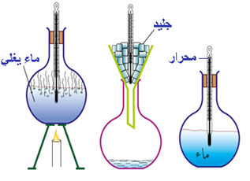
ارســـــــــاء  المـــــــوارد | - لتعيين درجة الحرارة نستعمل المحرار بأنواعه: المحرار الزئبقي، المحرار الالكتروني، محرار الطبيب...  - نرمز لدرجة الحرارة بالرمز T ووحدتها الدرجة المئوية م⁰ أو السلسيوز C⁰ | المساهمة في ارساء الموارد وكتابتها على الكراس
تقويــــــــم  المــــوارد | تقويم 14-15 – 16 ص 21 | حل التقويـــــــــــــــــم

المستوى: أولى متـــوسط المادة: العلـوم الفيزيائيــة والتكنولوجيـا
البطاقة رقم:07

المقطع الثاني: المادة وتحولاتها المدة: 1 ســــــــــــــــــا

الوحدة التعلميـــــة: وضعية تعلم ادماج الاستاذ: بن حــــاج كرليـــــفة الحبيـــــب

الكفاءات العرضية المستهدفة من الادماج
المعارف و مواضيع الادماج

- قياس الأطوال  - قياس الكتلة و تعيين الحجم  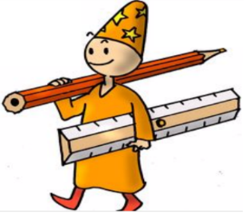  - تعيين الكتلة الحجمية وحساب الكثافة | - يستعمل الترميز العالمي للتعبير عن المقادير الفيزيائية و العناصر الكهربائية.  - يلاحظ و يستكشف و يحلل و يستدل منطقيا.  - ينمذج وضعيات للتفسير للتنبؤ و حل مشكلات و يعد استراتيجية ملائمة لحل وضعية مشكلة  - یستعمل مختلف أشكال التعبير: الأعداد و الرموز والأشكال المخططات و الجداول و البيانات

المراجــــــــــــــــع

العقبات المطلوب تخطيها

السلوكات و القيم المستهدفة

- يمارس الفضول العلمي و الفكر النقدي ،فيلاحظ و يستكشف و يستدل منطقيا.  - يسعى الى توسيع ثقافته العلمية و تكوينه الذاتي. | - صعوبة ترجمة الوضعية تجريبيا .  - الدقة في استعمال أدوات القياس.  -صوبة تحويل وحدات القياس.  -التمييز بين الكتلة الحجمية والكثافة للمواد. | المنهاج, الوثيقة المرافقة, كتاب التلميذ, مذكرات اساتذة, مواقع الانترنيت

سيــــــــــــــر وضعية تعلم ادمــــــــــــــاج

المراحل | أنشطـــــــة الأستــــــــــــــــــــــــــــــاذ | أنشطـــــــة التلميــــــــــــذ
نـــــــــــص  الوضعـــــــية | عثرت سلمى على قطعة فضية شكلها متوازي المستطيلات، فأرادت أن تتأكد من نقاوتها. حيث أجرت قياس المقادير التالية: | - يقرؤون الوضعية جيدا  - يفكرون فيها ضمن أفواج لاستيعاب الوضعية
السنــــــدات | - طـــول القطعة L=3cm  - عرض القطعة cm21=  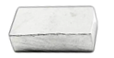  - ارتفاع القطعة h=1cm  - كتلة القطعة m=63g  - الكتلة الحجمية للفضة النقية ρ=10.5 g/cm³ | يستخدم السندات في الاجابة على المطلوب
المـــــــطلوب | تخيل نفسك مكانها واجب عن الأسئلة التالية:  - أذكر الوسائل التي استعملتها سلمى في قياسها.  - استعمل الحسابات اللّازمة للتأكد من نقاوة قطعة الفضة.  - هل تطفو هذه القطعة الفضية أم تغرق في الماء؟ | - يفهم التعليمة المعطاة.  - يفكر في كل الوضعيات المحتملة.  - يستخدم المعطيات المتوفرة في السند.

شبـكـــــــــــــــــــــــــــة التقــويــــــــــــــــــــــــــم:

المعايـيـــــــــر | المؤشــــــــــــــــــــــــــــــــــرات
الترجمـة السليمـة للوضعيــــــــــــة  (الوجاهـــــــــة) | - یتعلم حصر المشكل وإيجاد مجموعة من الفرضيات تقوده الى الحل.  - يختار الوسيلة والطريقة المناسبتين لقياس مقدار فيزيائي معين.  - يقارن بين الكتلة الحجمية للسبيكة والكتلة الحجمية لمادة الفضة  - يميز بين الأجسام الطافية والأجسام التي تغوص بتوظيف الكثافة
الاستخدام السليــم لأدوات المـــــــادة | - الوسائل التي استعملتها سلمى في قياساتها.  - المسطرة أو القدم القنوية لقياس أبعاد القطعة (الطول – العرض – الارتفاع)  - الميزان لقياس الكتلة  - نقاوة مادة الفضة  - حساب الكتلة الحجمية للسبيكة  v=L×l×h =3×2×1=6cm³ حساب حجم القطعة:  ρ=m/v 63= /6= 10.5 g/cm³ حساب الكتلة الحجمية للقطعة:  الكتلة الحجمية للسبيكة هي نفسها الكتلة الحجمية لمادة الفضة النقية .إذاً السبيكة من الفضة الخالصة  - حساب كثافة السبيكة  d=ρ_{الجسم}/ρ_{الماء} = 10.5/1=10.5  كثافتها أكبر من كثافة الماء إذاً تغوص فيه

المستوى: أولى متـــوسط المادة: العلـوم الفيزيائيــة والتكنولوجيـا
البطاقة رقم :08

المقطع الثاني: المادة وتحولاتها المدة: 02 ســــــــــــــــــا

الوحدة التعلميـــــة: حالات المادة الاستاذ: بن حــــاج كرليـــــفة الحبيـــــب

الكفــاءة الختاميــــة
مركبــــــــة الكفــــــاءة

الأهــــــــــــــداف التعلميـــــــــــــة

-يحل مشكلات متعلقة بالتحولات الفيزيائية للمادة ومفسرا لها بالنموذج الحبيبي للمادة | - يتعرف على حالات المادة ويستنتج خصائصها  - يتعرف على النموذج الحبيبي لكل مادة.  - يصنف المواد حسب حالتها الفيزيائية.  - يتعرف على الشروط العادية وغير العادية. | - يتحكم في طرق تحويل الجسم المادي من حالة إلى أخرى.  - بأخذ الاحتياطات الأمنية في العمل المخبري عند استخدام مصادر الحرارة  - يتعرف على مختلف الحالات الفيزيائية التي يكون عليها الجسم المادي في محيطه .

المراجــــــــــــــــع

العقبات المطلوب تخطيها

السندات التعليمية المستعملة

أجسام بحالة فيزيائية مختلفة: (صلبة-سائلة-غازية) | - صعوبة تصور البنية الحبيبية للمادة.  - صعوبة ربط وجود الأجسام المادية بحالات مختلفة بالشروط النظامية وغير النظامية(درجة الحرارة/الضغط) | المنهاج, الوثيقة المرافقة, كتاب التلميذ, مذكرات اساتذة, مواقع الانترنيت

سيــــــــــــــرالوضعية التعليمية التعلمية

المراحل | أنشطـــــــة الأستــــــــــــــــــــــــــــــاذ | أنشطـــــــة التلميــــــــــــذ
تمهيـــــــــــد | مراجعة للمكتسبات القبلية حول طبيعة الأجسام التي يتعامل معها في حياته اليومية | استرجاع بعض المفاهيم
الوضعـــــــية الجزئــــــــــية | قال والد أحمد لابنه: لماذا يمكنني مسك القلم بيدي بينما لا يمكنني مسك الهواء أو الماء؟  - ساعد أحمد في تفسير ذلك. | - يقرؤون الوضعية جيد  - يحاولون مناقشة الوضعية ويقدمون فرضياتهم ويسجلونها على جزء هامشي من السبورة
النشـــــــاط  التعلمـــــــــي  01 | - حالات المادة  نشاط1: التعرف على حالات المادة  لدينا الاجسام التالية: رمل-ماء – عطر في زجاجة – طبشور – هواء – زيت – خل – ممحاة  - صنفها في جدول حسب حالتها الفيزيائية | تصنيف المواد في الجدول:  الحالة الصلبة الحالة السائلة الحالة الغازية  طبشور-رمل-ممحاة ماء-زيت – خل هواء-عطر في زجاجة
ارســـــــــاء  المـــــــوارد | الجسم المادي: هو كل جسم له كتلة وحجم (يشغل حيزا من الفراغ) ويوجد في الطبيعة على ثلاث حالات فيزيائية: صلبة وسائلة وغازية | المساهمة في ارساء الموارد وكتابتها على الكراس
النشـــــــاط  التعلمـــــــــي  02 | - خصائص حالات المادة  نشاط2: خصائص الحالة الصلة  اليك الأجسام الصلبة التالية: رمل – قطعة خشب – ممحاة.  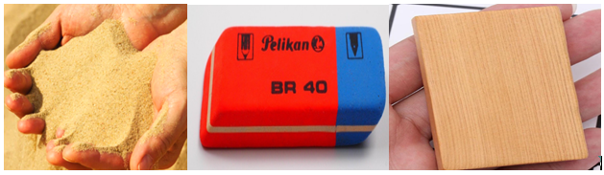  - صنفها حسب خصائصها في الجدول. | تصنيف الاجسام حسب خصائصها  الخاصية الأجسام الصلبة  ثبات الحجم كل المواد حجمها ثابت  المسك بأصابع اليد يمكن مسكها بأصابع اليد  ثبات الشكل شكلها ثابت الا الرمل متغير  القساوة –الليونة قاسية الا الممحاة ليّنة  قابلية الانضغاط كلها غير قابلة للانضغاط
ارســـــــــاء  المـــــــوارد | تتميز الأجسام المادية الصلبة ب:  - يمكن مسكها بأصابع اليد وهي قابلة للانضغاط  - يمكن أن تكون ليّنة أو قاسية  - حجمها ثابت  - شكلها ثابت بالنسبة للأجسام المتماسكة ومتغير بالنسبة للأجسام المجزأة | المساهمة في ارساء الموارد وكتابتها على الكراس
النشـــــــاط  التعلمـــــــــي  03 | نشاط3: خصائص الحالة السائلة  ضع كمية من الماء في مخبار مدرج ثم اسكبها في حقنة واضغط عليها  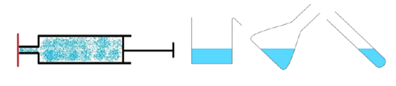  - صنفها في الجدول حسب الخصائص | الخاصية الجسم السائل  ثبات الحجم كل السوائل حجمها ثابت  المسك بأصابع اليد لا يمكن مسكها بأصابع اليد  ثبات الشكل كل السوائل شكلها متغير  السكب والجريان قابلة للسكب والجريان  قابلية الانضغاط غير قابلة للانضغاط  شكل سطحها الحر يكون مستوي وأفقي في حالة الراحة
ارســـــــــاء  المـــــــوارد | تتميز الأجسام المادية السائلة:  - لا يمكن مسكها بأصابع اليد وغير قابلة للانضغاط  - حجمها ثابت وشكلها متغير  - قابلة للسكب والجريان  - سطحها الحر في حالة الراحة يكون مستو وأفقي | المساهمة في ارساء الموارد وكتابتها على الكراس
النشـــــــاط  التعلمـــــــــي  04 | نشاط4: خصائص الحالة الغازية  خذ حقنة بلاستيكية فارغة ثم اضغط على المكبس  صنفها في الجدول حسب الخصائص | الخاصية الجسم الغازي  ثبات الحجم حجمها غير ثابت  المسك بأصابع اليد لا يمكن مسكها بأصابع اليد  ثبات الشكل شكلها متغير  قابلية الانضغاط قابلة للانضغاط  قابلية الانتشار قابلة للانتشار
ارســـــــــاء  المـــــــوارد | تتميز الأجسام المادية الغازية ب:  - لا يمكن مسكها بأصابع اليد وقابلة للانضغاط  - حجمها متغير  - شكلها متغير حسب الحيز الذي تكون بداخله  - قابلة للانتشار | المساهمة في ارساء الموارد وكتابتها على الكراس
تقويــــــم  الموارد | تقويم 1 ص 34 | حل التقويم
النشـــــــاط  التعلمـــــــــي  05 | - التفسير المجهري لحالات المادة  نشاط1ص27:  اليك الأشكال التالية:  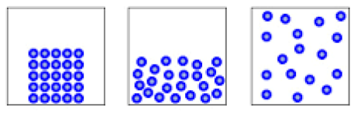  الغازية السائلة الصلبة  - ماذا تلاحظ؟ | الملاحظات:  - في الحالة الصلبة:  الحبيبات متماسكة ومتقاربة من بعضها البعض وهذا ما يفسر ثبات شكلها.  - في الحالة السائلة:  الحبيبات متباعدة قليلا عن بعضها ومتحركة وهذا ما يفسر تغير شكلها وقابليتها للسكب والجريان.  - في الحالة الغازية:  الحبيبات متباعدة كثيرا عن بعضها وكثيرة الحركة وهذا ما يفسر قابليتها للانضغاط
ارســـــــــاء  المـــــــوارد | تتكون المادة من حبيبات وتتميز هذه الحبيبات بخصائص:  - لها شكل ثابت وحجم ثابت  - يفصل بينها فراغات  - غير قابلة للتشوه | المساهمة في ارساء الموارد وكتابتها على الكراس
تقويــــــم  الموارد | تقويــــــم 6 ص 34 | حل التقويم

المستوى: أولى متـــوسط المادة: العلـوم الفيزيائيــة والتكنولوجيـا
البطاقة رقم :09

المقطع الثاني: المادة وتحولاتها المدة: 02 ســــــــــــــــــا

الوحدة التعلميـــــة: تغيرات حالات المادة الاستاذ: بن حــــاج كرليـــــفة الحبيـــــب

الكفــاءة الختاميــــة
مركبــــــــة الكفــــــاءة

الأهــــــــــــــداف التعلميـــــــــــــة

-يحل مشكلات متعلقة بالتحولات الفيزيائية للمادة ومفسرا لها بالنموذج الحبيبي للمادة | - يتوقّع كيف تكون عليه حالة المادّة عند درجة حرارة معطاة (الحالات المشهورة).  - يربط بين تغيّر الحالة واتجاه تغيّر درجة الحرارة.  - ربط كلّا من الانصهار والتبخر بارتفاع درجة الحرارة.  - يربط كلّا من التكاثف والتجمد بانخفاض درجة الحرارة | - يتحكم في طرق تحويل الجسم المادي من حالة إلى أخرى.  - بأخذ الاحتياطات الأمنية في العمل المخبري عند استخدام مصادر الحرارة  - يتعرف على مختلف الحالات الفيزيائية التي يكون عليها الجسم المادي في محيطه .

المراجــــــــــــــــع

العقبات المطلوب تخطيها

السندات التعليمية المستعملة

- أجسام بحالة فيزيائية صلبة (جليد ـ يود ـ كافور) ماء. بيشر ـ حوجلة ـ دورق ـ حوض).  -مصدر حراري -ميزان –محرار-حقنة طبية. | - التمييز بين التَبَخُر والبَخْر  - صعوبة فهم التلميذ عامل الضغط المؤثر في الحالة الغازية | المنهاج, الوثيقة المرافقة, كتاب التلميذ, مذكرات اساتذة, مواقع الانترنيت

سيــــــــــــــرالوضعية التعليمية التعلمية

المراحل | أنشطـــــــة الأستــــــــــــــــــــــــــــــاذ | أنشطـــــــة التلميــــــــــــذ
تمهيـــــــــــد | مراجعة للمكتسبات القبلية حول حالات المادة وخصائصها | استرجاع بعض المفاهيم
الوضعـــــــية الجزئــــــــــية | في الصباح الباكر خرج محمد من المنزل متجها نحو المدرسة فإذا به يلاحظ خروج بخار من فمه وعلى الرصيف بركة ماء متجمدة فتساءل عن سبب ذلك.ساعده لتفسير ملاحظاته؟ | - يقرؤون الوضعية جيد  - يحاولون مناقشة الوضعية ويقدمون فرضياتهم ويسجلونها على جزء هامشي من السبورة
النشـــــــاط  التعلمـــــــــي  01 | - تغيرات حالة الجسم المادي  نشاط1: الانصهار والتجمد  نشعل شمعة ثم نُميّلها لتسقط قطراتها على صفيحة زجاجية.  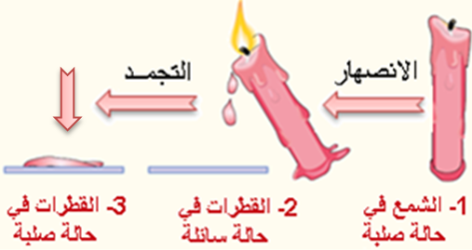 | الملاحظة:  تتحول حالة مادة الشمع الصلب الى سائلة ثم يعود الى حالته الصلبة
ارســـــــــاء  المـــــــوارد | التحول الفيزيائي: هو تحول حالة المادة من حالة فيزيائية الى حالة اخرى  الانصهار: هو تحول حالة المادة من حالة صلبة الى حالة سائلة.  التجمد: هو تحول حالة المادة من حالة سائلة الى حالة صلبة | المساهمة في ارساء الموارد وكتابتها على الكراس
النشـــــــاط  التعلمـــــــــي  02 | نشاط2: التبخر والتكاثف  - نقوم بتسخين كمية من الماء النقي حتى الغليان ثم نضع فوقه غطاء بارد  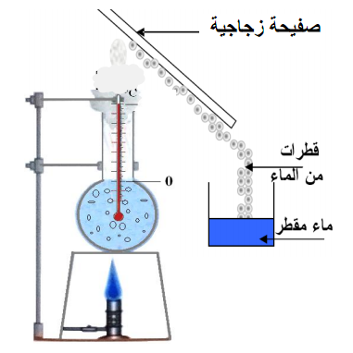  ماذا تلاحظ؟ | الملاحظة:  تتحول حالة الماء من سائل الى غاز ثم الى قطرات مائية
ارســـــــــاء  المـــــــوارد | التبخر: هو تحول حالة المادة من حالة سائلة الى حالة غازية.  التكاثف: هو تحول حالة المادة من حالة غازية الى حالة سائلة | المساهمة في ارساء الموارد وكتابتها على الكراس
ملاحظــــــة  هامــــــــــة | البخر: هو تحول حالة المادة من حالة سائلة الى حالة غازية دون حدوث غليان مثل: تجفيف الملابس تحت أشعة الشمس
النشـــــــاط  التعلمـــــــــي  03 | نشاط3: التسامي والتكاثف الجاف  - اليك دورق فارغ ثم قم بتسخينه وألقي داخله بلورة يود صغيرة جدا.  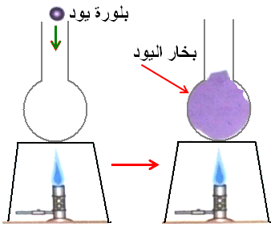  - ماذا تلاحظ؟  - لاحظ الحالة الفيزيائية لعطر الحمامات أو الكافور  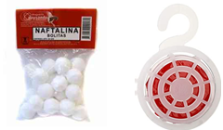 | الملاحظة:  اختفاء بلورة اليود وتصاعد بخار بنفسجي سرعان ما يتكاثف على قاعدة الدورق.  الملاحظة:  تتحول حالتهما من الصلبة الى الغازية مباشرة
ارســـــــــاء  المـــــــوارد | التسامي: هو تحول حالة المادة من حالة صلبة الى حالة غازية  التكاثف الجاف: هو تحول حالة المادة من حالة غازية الى حالة صلبة | المساهمة في ارساء الموارد وكتابتها على الكراس
النشـــــــاط  التعلمـــــــــي  04 | - تأثير الضغط على تغير حالة المادة  نشاط4:  نملأ حقنة بماء ساخن درجة حرارته 80Cº، ثم نقوم بسدها بإحكام في فوهتها بواسطة الإصبع ونسحب المكبس.  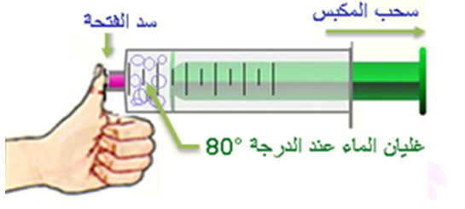  ماذا تلاحظ؟ فسر ذلك. | انجاز التجربة بتوجيه من الاستاذ  الملاحظة والتفسير:  ظهور فقاعات غازية في الماء دلالة على غليانه  تحت تأثير الضغط
ارســـــــــاء  المـــــــوارد | العوامل المؤثرة في تغيرات حالات المادة:  - درجة الحرارة  - الضغط | المساهمة في ارساء الموارد وكتابتها على الكراس
النشـــــــاط  التعلمـــــــــي  05 | - مخطط تغيرات حالات المادة  نشاط5:  بعدما تعرفت على تغيرات حالات المادة أكمل المخطط التالي:  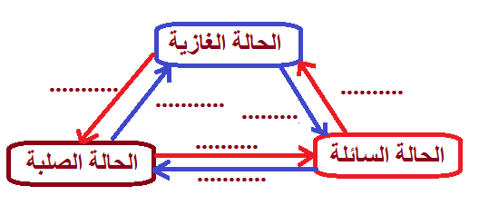 | اكمال المخطط:  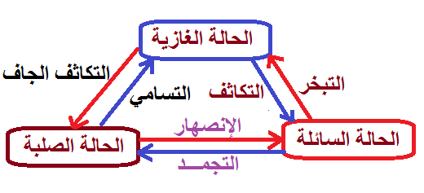
تقويــــــم  الموارد | تقويــــــم 9-15 ص 34 | حل التقويم

المستوى: أولى متـــوسط المادة: العلـوم الفيزيائيــة والتكنولوجيـا
البطاقة رقم :10

المقطع الثاني: المادة وتحولاتها المدة: 02 ســــــــــــــــــا

الوحدة التعلميـــــة: الخلائــــــــــــط الاستاذ: بن حــــاج كرليـــــفة الحبيـــــب

مركبــــــــة الكفــــــاءة

الكفــاءة الختاميــــة
الأهــــــــــــــداف التعلميـــــــــــــة

-يحل مشكلات متعلقة بالتحولات الفيزيائية للمادة ومفسرا لها بالنموذج الحبيبي للمادة | - يقدّم أمثلة لأجسام خليطة من محيطه.  - يعرف الخليط المتجانس وغير المتجانس من ملاحظة مكوناته بالعين المجردة.  - يسمّي مختلف طرق فصل مكوّنات الخليط غير المتجانس.  - يستخدم الطريقة المناسبة لفصل مكوّنات الخليط حسب نوعه | ـ يعرف مختلف الخلائط من محيطه القريب والبعيد ويتحكم في بعض طرق فصل مكونات الخلائط تجريبيا

المراجــــــــــــــــع

العقبات المطلوب تخطيها

السندات التعليمية المستعملة

- ماء -زيت -عدس-ملح-سكر-ملون غذائي-رمل-ورق ترشيح-قمع-أنبوب ابانة ـ بياشر. | - صعوبة التمييز بين المادة النقية والخليط.  - صعوبة التمييز بين الخليط المتجانس والخليط غير المتجانس | المنهاج, الوثيقة المرافقة, كتاب التلميذ, مذكرات اساتذة, مواقع الانترنيت

سيــــــــــــــرالوضعية التعليمية التعلمية

المراحل | أنشطـــــــة الأستــــــــــــــــــــــــــــــاذ | أنشطـــــــة التلميــــــــــــذ
تمهيـــــــــــد | مراجعة للمكتسبات القبلية حول حالات المادة وخصائصها وتغيرات حالاتها الفيزيائية | استرجاع بعض المفاهيم
الوضعـــــــية الجزئــــــــــية | شاهد علي في شريط وثائقي أنه يمكننا تصفية مياه البحر والبرك العكرة وذلك باستخدام طرق علمية.  - كيف نسمي هذا النوع من الخلائط؟  - ما هي الطرق المختلفة لتصفية هذه المياه؟ | - يقرؤون الوضعية جيد  - يحاولون مناقشة الوضعية ويقدمون فرضياتهم ويسجلونها على جزء هامشي من السبورة
النشـــــــاط  التعلمـــــــــي  01  النشـــــــاط  التعلمـــــــــي  01 | - الخليط المتجانس والخليط غير المتجانس  نشاط1:  حضر الخلائط الموضحة في الجدول ثم أعط ملاحظاتك  الخليط حالته الفيزيائية الملاحظة  قمح-أرز  رمل-ماء  ماء -زيت  سكر-ملح  ماء-حليب  ماء -سكر | تحضير الخلائط وملأ الجدول  الخليط حالته الفيزيائية الملاحظة  قمح-أرز صلب -صلب لا يمتزجان ويمكن التمييز بالعين المجردة بين مكوناته  رمل-ماء صلب -سائل  ماء -زيت سائـل -سائل  سكر-ملح صلب -صلب يمتزجان ولا يمكن التمييز بالعين المجردة بين مكوناته  ماء-حليب سائـل -سائل  ماء -سكر سائـل -صلب
ارســـــــــاء  المـــــــوارد | الجسم النقي: يتكون من نوع واحد من الدقائق مثل الحديد-السكر-الماء النقي.  الخليط : يتكون من مادتين مختلفتين أو أكثر ينقسم الى  - الخليط المتجانــس هو الخليط الذي تمتزج مكوناته كليا ولا يمكن التمييز بينها بالعين المجردة  - الخليط غير المتجانس هو الخليط الذي لا تمتزج مكوناته كليا ويمكن التمييز بينها بالعين المجردة | المساهمة في ارساء الموارد وكتابتها على الكراس
النشـــــــاط  التعلمـــــــــي  02 | نشاط2: النموذج الحبيبي للخلائط  -مثّل الخليط المتجانس وغير المتجانس باستعمال النموذج الحبيبي  (الماء +الزيت) - (سكر +ماء) | النموذج الحبيبي للخليط المتجانس(سكر+ماء)  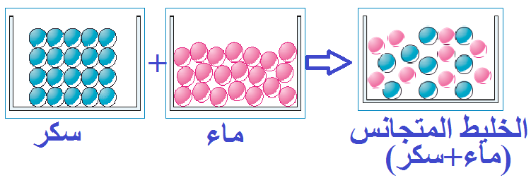  النموذج الحبيبي للخليط غير متجانس (ماء +زيت)  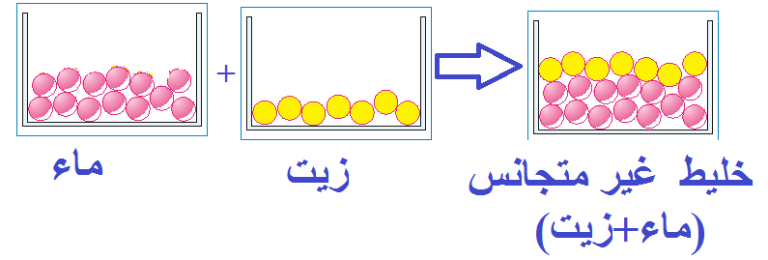
النشـــــــاط  التعلمـــــــــي  03 | - فصل مكونات الخليط غير المتجانس  نشاط3: التركيـــــــــــــد  - حضر خليط (ماء + رمل ) في كأس بيشر ثم اتركه لمدة زمنية  - ماذا تلاحظ؟ | 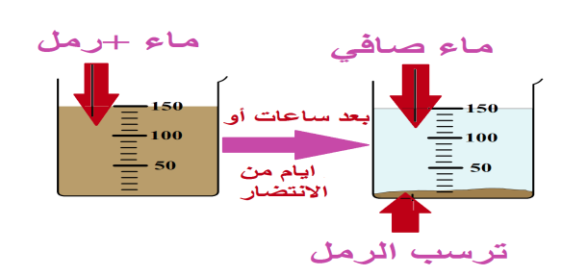  الملاحظة:  نزول الرمل الى الأسفل ويعلوه ماء صافي
النشـــــــاط  التعلمـــــــــي  04 | نشاط4: الترشيـــــــــــــــــــح  حقق التركيب التالي  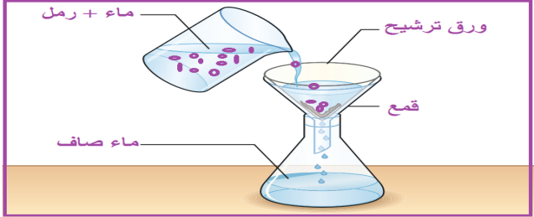 | انجاز التجربة بتوجيه من الاستاذ  الملاحظة:  نزول الماء الصافي الى الحوجلة وبقاء الرمل في ورق الترشيح
النشـــــــاط  التعلمـــــــــي  05 | نشاط5: الابانـــــــــة  حقق التركيب التالي:  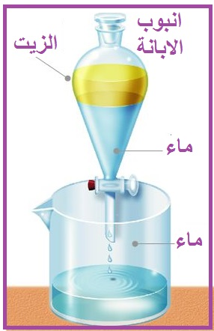 | انجاز التجربة  الملاحظة:  نزول الماء الى الاسفل وبقاء الزيت في انبوب الابانة
ارســـــــــاء  الموارد | يمكن الفصل بين مكونات الخليط غير المتجانس بطرق منها:  التركيد والترشيح: لفصل مكونات من نوع صلب+ سائل  الإبانـــــــة: لفصل مكونات من نوع سائل +سائل | المساهمة في ارساء الموارد وكتابتها على الكراس
تقويـــــــــم الموارد | تقويــــــــــــــــــــم 10 ص 42 | حل التقويــــــــــــــــتم

المستوى: أولى متـــوسط المادة: العلـوم الفيزيائيــة والتكنولوجيـا
البطاقة رقم :11

المقطع الثاني: المادة وتحولاتها المدة: 02 ســــــــــــــــــا

الوحدة التعلميـــــة: الماء النقي الاستاذ: بن حــــاج كرليـــــفة الحبيـــــب

مركبــــــــة الكفــــــاءة

الكفــاءة الختاميــــة
الأهــــــــــــــداف التعلميـــــــــــــة

-يحل مشكلات متعلقة بالتحولات الفيزيائية للمادة ومفسرا لها بالنموذج الحبيبي للمادة | - يحدّد دور كلّ عنصر من عناصر التركيب التجريبي لعملية التقطير و يشرح عملية التقطير.  - يعرف درجتي حرارة تحوّل الماء النقي في السلم "السلسيوزي "تحت الضغط الجوي العادي.  - يعرف أنّ درجة حرارة التحوّل الفيزيائي للماء النقي من حالة لأخرى تبقى ثابتة طيلة التحوّل | ـ يعرف مختلف الخلائط من محيطه القريب والبعيد ويتحكم في بعض طرق فصل مكونات الخلائط تجريبيا

المراجــــــــــــــــع

العقبات المطلوب تخطيها

السندات التعليمية المستعملة

- ماء - زيت - عدس-ملح-سكر-ملون غذائي-رمل-ورق ترشيح-قمع-أنبوب ابانة ـ بياشر. | - صعوبة التمييز بين المادة النقية والخليط.  - صعوبة التمييز بين الخليط المتجانس و الخليط غير المتجانس | المنهاج, الوثيقة المرافقة, كتاب التلميذ, مذكرات اساتذة, مواقع الانترنيت

سيــــــــــــــرالوضعية التعليمية التعلمية

المراحل | أنشطـــــــة الأستــــــــــــــــــــــــــــــاذ | أنشطـــــــة التلميــــــــــــذ
تمهيـــــــــــد | مراجعة للمكتسبات القبلية حول حالات المادة وخصائصها وتغيرات حالاتها الفيزيائية | استرجاع بعض المفاهيم
الوضعـــــــية الجزئــــــــــية | لاحظ احمد والده وهو يفرغ الماء في بطارية السيارة فقال له: هذا ماء نقي(مقطر) يختلف عن الماء الذي نشربه  - ما هو الفرق بينهما؟  - كيف يمكننا الحصول على الماء النقي؟ | - يقرؤون الوضعية جيد  - يحاولون مناقشة الوضعية ويقدمون فرضياتهم ويسجلونها على جزء هامشي من السبورة
النشـــــــاط  التعلمـــــــــي  01 | - الماء النقي  نشاط1:  نأخذ 3 كؤوس ثم نفرغ في الكأس 1 ماء طبيعي والكأس 2 ماء معدني والكأس 3 ماء مقطر ونقوم بتسخين الماء حتى يتبخر كليا  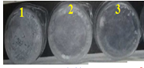 | الملاحظة:  تشكل طبقة بيضاء في الكأسين 1 و 2 وعدم وجودها في الكأس 3
ارســـــــــاء  المـــــــوارد | - الماء الطبيعي والماء المعدني خليطين متجانسين.  - الماء النقي: جسم نقي لا يحتوي على الأملاح المعدنية | المساهمة في ارساء الموارد وكتابتها على الكراس
النشـــــــاط  التعلمـــــــــي  02 | - من الماء الطبيعي الى الما النقي  نشاط2: التقطير  حقق التركيب التالي:  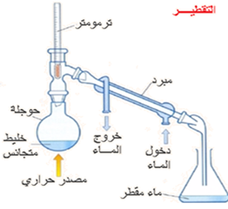 | انجاز التجربة بتوجيه من الاستاذ  الملاحظة:  غليان الماء ثم تبخره وتكاثفه على شكل قطرات مائية عند مروره بالمبرد( المكثّف)
ارســـــــــاء  المـــــــوارد | يمكننا الحصول على الماء النقي انطلاقا من الماء الطبيعي عن طريق عملية التقطير | المساهمة في ارساء الموارد وكتابتها على الكراس
النشـــــــاط  التعلمـــــــــي  03 | - معايير نقاوة الماء النقي  نشاط3:  - نأخذ كمية من الماء ونسخنه حتى الغليان ونقيس درجة حرارته أثناء التبخر  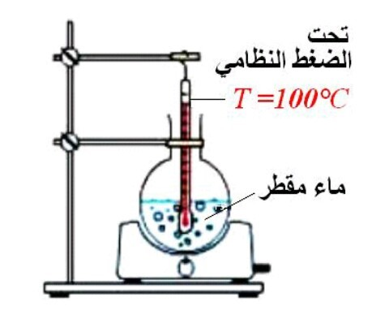  ماذا تلاحظ؟  - نأخذ كمية من الماء ونقوم بتبريده حتى يتجمد  ونقيس درجة حرارته أثناء التجمد  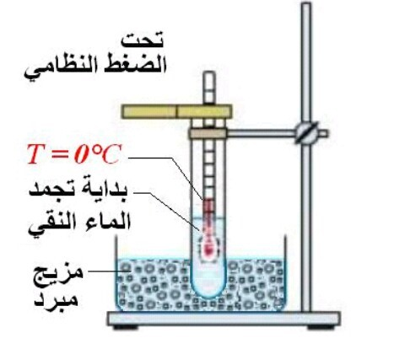  ماذا تلاحظ؟ | انجاز التجربة بتوجيه من الاستاذ  الملاحظة:  يتبخر الماء النقي عند درجة الحرارة 100c⁰  وتبقى ثابتة خلال عملية التبخر  الملاحظة:  يتجمد الماء النقي عند درجة الحرارة 0c⁰  وتبقى ثابتة خلال عملية التجمد
ارســـــــــاء  الموارد | معايير نقاوة الماء النقي:  - درجة التجمد 0c⁰  - درجة التبخر 100c⁰ | المساهمة في ارساء الموارد وكتابتها على الكراس
النشـــــــاط  التعلمـــــــــي  04 | - بطاقة تعريف الماء النقي  3- درجة التجمد 0c⁰  - درجة التبخر 100c⁰  اللون: لا لون له -  الرائحة: لا رائحة له  كتلة 1لتر منه تساوي 1 كغ | انجاز بطاقة تعريف الماء النقي
النشـــــــاط  التعلمـــــــــي  05 | - النموذج الحبيبي للجسم الخليط والجسم النقي  مثل بالنموذج الحبيبي الجسم النقي (ماء نقي) والجسم الخليط ( ماء معدني) | 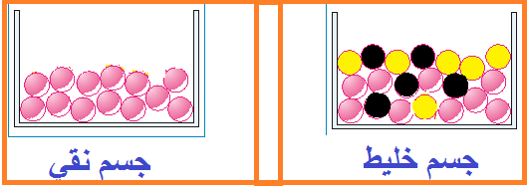
ارســـــــــاء  الموارد | الجسم النقي يتكون من حبيبات مادة متماثلة بينما الجسم الخليط يتكون من حبيبات مادة مختلفة | المساهمة في ارساء الموارد وكتابتها على الكراس
تقويــــــــم  الموارد | تقويم 7 ص 48 | حل التقويم

المستوى: أولى متـــوسط المادة: العلـوم الفيزيائيــة والتكنولوجيـا
البطاقة رقم :12

المقطع الثاني: المادة وتحولاتها المدة: 02 ســــــــــــــــــا

الحصة التعلميـــــة: المحلول المائي الاستاذ: بن حــــاج كرليـــــفة الحبيـــــب

مركبــــــــة الكفــــــاءة

الكفــاءة الختاميــــة
الأهــــــــــــــداف التعلميـــــــــــــة

-يحل مشكلات متعلقة بالتحولات الفيزيائية للمادة ومفسرا لها بالنموذج الحبيبي للمادة | - يعرف أنّ المحلول المائي خليط متجانس و يسمّي مكوّناته : المحل والمنحل  - يميّز بين المحلول المشبّع والمحلول الممدّد.  - يعبّر عن مبدأ انحفاظ الكتلة في المحلول المائي و يحدّد حسابيا كتلة المحلول.  - يحضّر محلولا مائيا بتركيز كتلي معيّن.  - يمثّل بالنموذج الحبيبي تركيب المحلول المائي قبل وبعد الانحلال محترما انحفاظ الكتلة | - يستخدم معارفه حول المحلول المائي لحل مشكلات خاصة (استهلاك أو تحضير المحاليل المائية في المنزل وفي المخبر)

المراجــــــــــــــــع

العقبات المطلوب تخطيها

السندات التعليمية المستعملة

مواد سائلة :ماء / مواد صلبة :سكر، أو ملح أدوات: بياشر، ميزان كؤوس زجاجية ،ميزان الكتروني. | - التمييز بين الجسم المُحل و الجسم المنحل .  - التمييز بين المحلول المائي و غير المائي | المنهاج, الوثيقة المرافقة, كتاب التلميذ, مذكرات اساتذة, مواقع الانترنيت

سيــــــــــــــرالوضعية التعليمية التعلمية

المراحل | أنشطـــــــة الأستــــــــــــــــــــــــــــــاذ | أنشطـــــــة التلميــــــــــــذ
تمهيـــــــــــد | مراجعة للمكتسبات القبلية حول الخلائط | استرجاع بعض المفاهيم
الوضعـــــــية الجزئــــــــــية | وضع خالد قطعة سكر في كوب الشاي وهو يلاحظ انحلالها. تساءل عن نوع هذا الخليط  و تغير كل من الكتلة و الحجم فيه.  - أجب عن تساؤلاته. | - يقرؤون الوضعية جيد  - يحاولون مناقشة الوضعية ويقدمون فرضياتهم ويسجلونها على جزء هامشي من السبورة
النشـــــــاط  التعلمـــــــــي  01 | - المحلول المائي  نشاط1:  حقق التجربة التالية:  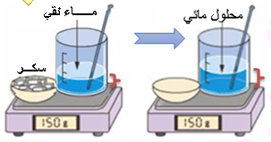  - ماذا تلاحظ؟ | انجاز التجربة  الملاحظات:  - انحلال السكر في الماء فشكل خليطا متجانسا  - كتلة المحلول المائي = كتلة المُحِل(الماء)+كتلة المُنحَل(السكر)  - حجم المحلول المائي لا يساوي حجم المُحِل+ حجم المُنحَل
ارســـــــــاء  المـــــــوارد | - المحلول المائي هو خليط متجانس يتكون من:  - المُحِل: هو المكوّن الغالب في المحلول (الماء)  - المُنحَل: هو المادة المنحلة في المحلول مثل: (السكر، الملح.. .)  - المحلول غير المائي: حيث يكون المذيب سائلا غير الماء.  - خلال عملية الانحلال تبقى الكتلة محفوظة  ويمكن للحجم أن يتغير | المساهمة في ارساء الموارد وكتابتها على الكراس
النشـــــــاط  التعلمـــــــــي  02 | - تركيز المحلول المائي  نشاط2:  نضيف كميات مختلفة من السكر في ملاعق لثلاثة بياشر تحمل نفس الكمية من الماء ونقوم بالخلط جيدا  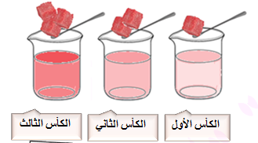  - ماذا تلاحظ؟  - املأ الجدول | انجاز التجربة بتوجيه من الاستاذ  الملاحظة:  رقم الكأس الكأس 01 الكأس 02 الكأس 03  كتلة المنحل m(g) 2g 4g 6g  حجم المحل V(ml) 20ml 20 ml 20 ml  النسبةm/v (g/ml) 0.1 0.2 0.3  المذاق حلو أحلى أحلى منهم  نوع المحلول محلول مخفف محلول مركز محلول مشبع
ارســـــــــاء  المـــــــوارد | تركيز المحلول: هو كتلة المادة المنحلة في حجم 1L من الماء رمزه C وحدته g/l يحسب بالعلاقة:  التركيز$=$ حجم المحل/كتلة المنحل أي: C$=$m/v  انواع تركيز المحاليل المائية:  -المحلول الممد: تكون فيه كتلة المنحل قليلة في الماء  -المحلول المركز: تكون فيه كتلة المنحل كبيرة في الماء  - المحلول المشبع : هو المحلول الذي يصبح غير قابل على اذابة المزيد من المنحل في الماء | المساهمة في ارساء الموارد وكتابتها على الكراس
ملاحظــــــــــة  هــــــــامة | التمديد: هي العملية التي نقوم من خلالها بتخفيض تركيز المحلول وذلك بإضافة حجم معين من المحل الى المحلول | المساهمة في ارساء الموارد وكتابتها على الكراس
النشـــــــاط  التعلمـــــــــي  03 | - النموذج الحبيبي للمحلول المائي  مثّل بالنموذج الحبيبي تركيب المحلول المائي قبل وبعد الانحلال محترما انحفاظ الكتلة. | 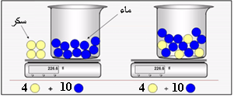
تقويــــــــم  الموارد | قام علي بمزج 80 ml من الماء مع 5g من الملح  - حدد المحل والمنحل.  - احسب تركيز هذا المحلول | حل التقويم

